Working Washington Grants: Round 5 в социальных сетях

Загрузите эти изображения и разместите их на своих страницах в Facebook, Instagram и Twitter в виде постов вместе с указанными ниже текстами.

Общая информация: искусство, культурное наследие, науки

Facebook/Instagram/LinkedIn:

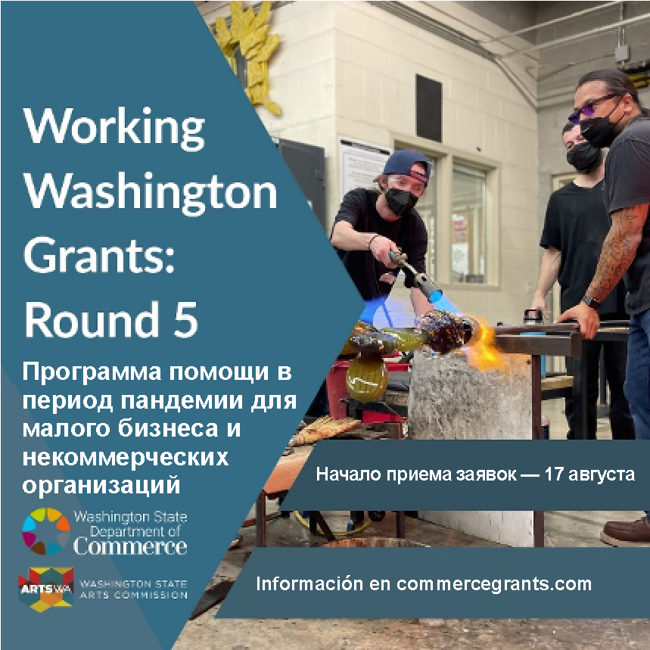
Законодательное собрание штата Вашингтон выделило 70 млн долларов на Working Washington Grants: Round 5. Часть средств выделяется для определенных секторов бизнеса. 60 % предназначено для секторов искусства, культурного наследия и науки, включая концертные площадки.

Прием заявок на получение гранта начинается 17 августа. Настоятельно рекомендуем подавать заявки представителям малого бизнеса и некоммерческим организациям, включая индивидуальных предпринимателей и независимых творческих работников.

✔️ Ознакомьтесь с дополнительной информацией и подготовьтесь к подаче заявки: commercegrants.com
✉️ Подпишитесь на обновления: bit.ly/wwr5updates
#workingwashingtonround5 #washingtongrants #artsfunding #workingwashington #washingtonstate
Twitter:

Этим летом @WAStateCommerce предоставит гранты малому бизнесу и некоммерческим организациям. 60 % доступных средств предназначено для секторов искусства, культурного наследия и науки, включая концертные площадки.

✔️ Подготовьтесь к подаче заявок: https://commercegrants.com/
✉️ Подпишитесь на обновления: bit.ly/wwr5updates

Общая информация: другие секторы

Facebook/Instagram/LinkedIn:

Законодательное собрание штата Вашингтон выделило 70 млн долларов на Working Washington Grants: Round 5. Часть средств выделяется для определенных секторов бизнеса. 40 % предназначено для большинства других секторов, включая гостиничный бизнес, фитнес-центры и сектор бытовых услуг.

Прием заявок на получение гранта начинается 17 августа. Настоятельно рекомендуем подавать заявки представителям малого бизнеса и некоммерческим организациям, включая индивидуальных предпринимателей и независимых творческих работников.

✔️ Ознакомьтесь с дополнительной информацией и подготовьтесь к подаче заявки: commercegrants.com
✉️ Подпишитесь на обновления: bit.ly/wwr5updates
#workingwashingtonround5 #washingtongrants #artsfunding #workingwashington #washingtonstate

Twitter:

Этим летом @WAStateCommerce предоставит гранты малому бизнесу и некоммерческим организациям. 40 % доступных средств предназначено для большинства других секторов, включая гостиничный бизнес, фитнес-центры и сектор бытовых услуг.

✔️ Подготовьтесь к подаче заявок: https://commercegrants.com/
✉️ Подпишитесь на обновления: bit.ly/wwr5updates

Общая информация: все секторы

Facebook/Instagram/LinkedIn:

Законодательное собрание штата Вашингтон выделило 70 млн долларов на Working Washington Grants: Round 5. Часть средств выделяется для определенных секторов бизнеса. 60 % предназначено для секторов искусства, культурного наследия и науки, включая концертные площадки. 40 % предназначено для большинства других секторов, включая гостиничный бизнес, фитнес-центры и сектор бытовых услуг.

Прием заявок на получение гранта начинается 17 августа. Настоятельно рекомендуем подавать заявки представителям малого бизнеса и некоммерческим организациям, включая индивидуальных предпринимателей и независимых творческих работников.

✔️ Ознакомьтесь с дополнительной информацией и подготовьтесь к подаче заявки: commercegrants.com
✉️ Подпишитесь на обновления: bit.ly/wwr5updates
#workingwashingtonround5 #washingtongrants #artsfunding #workingwashington #washingtonstate

Twitter:

Законодательное собрание штата Вашингтон выделило 70 млн долларов на Working Washington Grants: Round 5. Часть средств выделяется для определенных секторов бизнеса. Прием заявок на получение гранта начинается 17 августа.

✔️ Подготовьтесь к подаче заявок: https://commercegrants.com/
✉️ Подпишитесь на обновления: bit.ly/wwr5updates

Критерии для участия

Facebook/Instagram/LinkedIn:

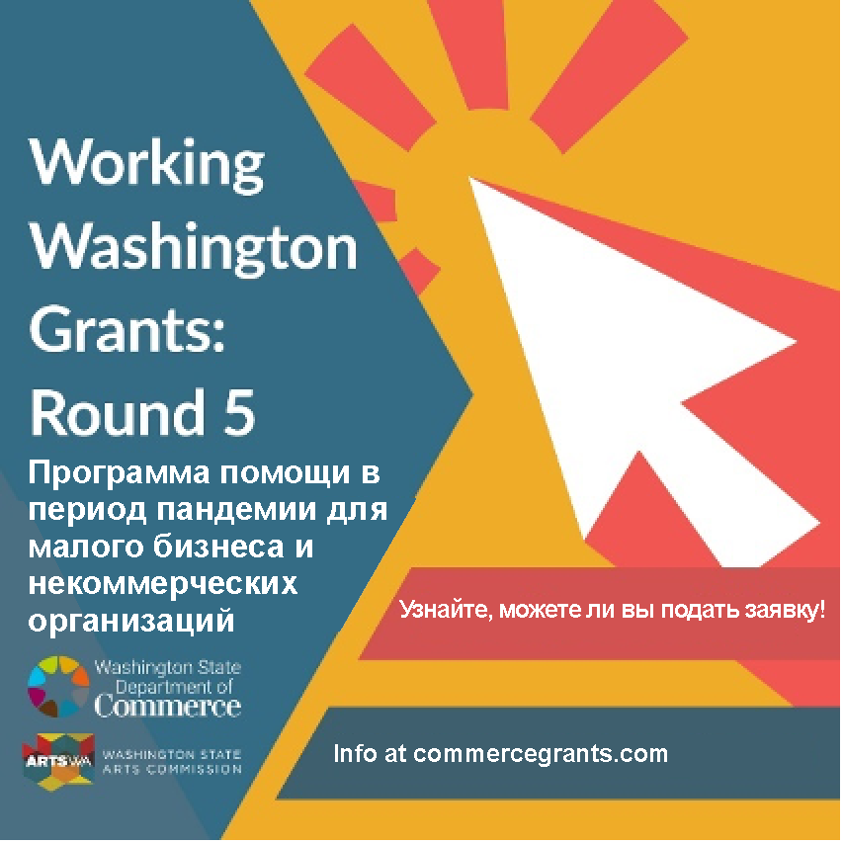
💡 Имеете ли вы право на получение средств в рамках программы Working Washington Grants: Round 5? Ознакомьтесь с перечнем критериев! Вы можете подать заявку на участие в программе в следующих случаях:

• ваш задекларированный доход в 2019 году составлял не более 5 000 000 долларов США;
• у вас есть универсальный идентификационный номер предприятия (UBI) или идентификационный номер работодателя (EIN) или уникальный идентификационный номер организации (UEI);
• вы можете подтвердить, что столкнулись с финансовыми трудностями в результате пандемии.

✔️ Ознакомьтесь с критериями для участия и подготовьтесь к подаче заявки: commercegrants.com
✉️ Подпишитесь на обновления: bit.ly/wwr5updates
Прием заявок на получение #WorkingWashingtonRound5 начинается 17 августа.
#workingwashingtonround5 #washingtongrants #artsfunding #workingwashington #washingtonstate

Twitter:

💡 Имеете ли вы право на получение средств в рамках программы Working Washington Grants: Round 5? Ознакомьтесь с критериями для участия и подготовьтесь к подаче заявки: https://commercegrants.com/

✉️ Подпишитесь на обновления: bit.ly/wwr5updates
Прием заявок на получение #WorkingWashingtonRound5 начинается 17 августа.
#washingtongrants #artsfunding #washingtonstate

Обновления по электронной почте

Facebook/Instagram/LinkedIn:
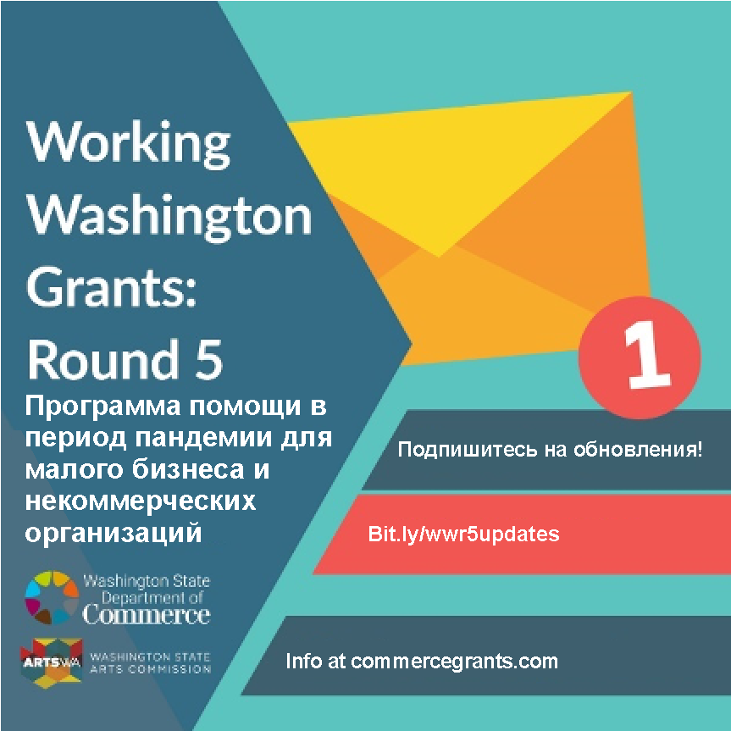
💡 Получайте актуальную информацию о программе Working Washington Grants: Round 5, подписавшись на обновления по электронной почте. Вы будете получать самую свежую информацию — о критериях для участия, о том, как подать заявку, и т. д. — прямо на ваш почтовый ящик!

✉️ Подпишитесь на обновления: https://bit.ly/wwr5updates
✔️ Подготовьтесь к подаче заявок: commercegrants.com

Прием заявок на получение #WorkingWashingtonRound5 начинается 17 августа.
#workingwashingtonround5 #washingtongrants #artsfunding #workingwashington #washingtonstate

Twitter:

💡 Получайте актуальную информацию о программе Working Washington Grants: Round 5, подписавшись на обновления по электронной почте. Вы будете получать самую свежую информацию — о критериях для участия, о том, как подать заявку, и т. д. — прямо на ваш почтовый ящик!

✉️ Подпишитесь на обновления: https://bit.ly/wwr5updates
✔️ Подготовьтесь к подаче заявок: https://commercegrants.com/

Уникальный идентификационный номер организации (UEI)

Facebook/Instagram/LinkedIn:

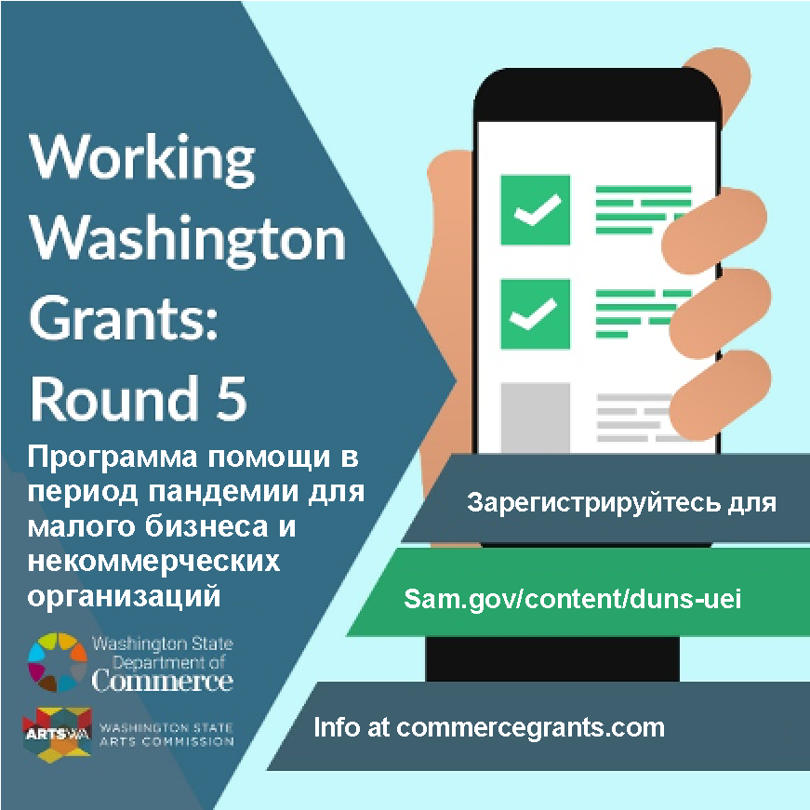
⚠️ С апреля 2022 года получатели грантов за счет федеральных средств должны иметь уникальный идентификационный номер организации (UEI). UEI заменяет номер DUNS. Если у вас еще нет номера UEI, мы настоятельно рекомендуем вам подать заявку на его получение прямо сейчас. Вы должны предоставить номер UEI для получения средств в рамках программы Working Washington Grants: Round 5.

✔️ Зарегистрируйтесь для получения номера UEI: sam.gov/content/duns-uei
👉🏽 Ознакомьтесь с дополнительной информацией: commercegrants.com/uei-frequently-asked-questions

Что такое UEI?

UEI — это уникальный идентификационный номер организации. Это 12-значный буквенно-цифровой номер, который федеральное правительство использует для идентификации вашего предприятия или организации. Вам нужен UEI для получения грантов за счет федеральных средств. Сюда входят гранты, финансируемые федеральными программами, такими как Working Washington.
#workingwashingtonround5 #washingtongrants #artsfunding #workingwashington #washingtonstate

Twitter:

⚠️ Заявители на получение гранта #WorkingWashingtonRound5: для получения грантов за счет федеральных средств вам нужен номер UEI. Если у вас его нет, вы можете подать заявку на его получение прямо сейчас. Без номера UEI вы не сможете получить средства.

✔️ Зарегистрируйтесь для получения номера UEI: sam.gov/content/duns-uei
👉🏽 Ознакомьтесь с дополнительной информацией: commercegrants.com/uei-frequently-asked-questions

Срок подачи заявок

Facebook/Instagram/LinkedIn:
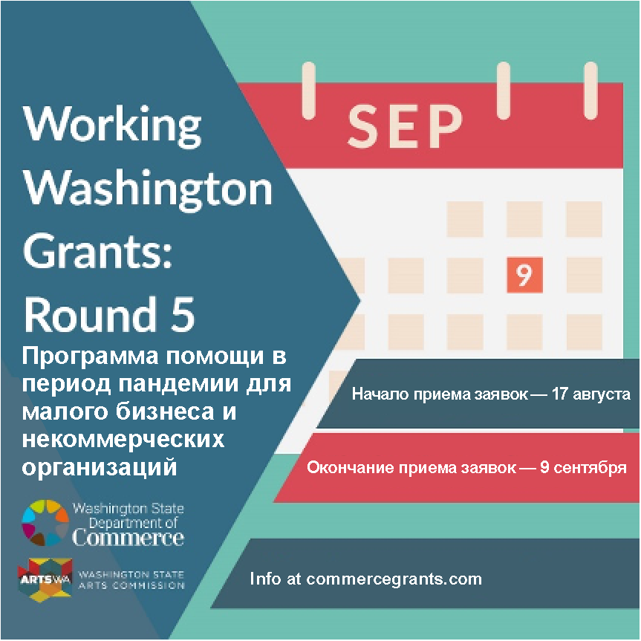
📆 Срок подачи заявок на участие в программе Working Washington Grants: Round 5 — 9 сентября 17:00 по тихоокеанскому стандартному времени. Отметьте эту дату в своем календаре, чтобы не забыть подать заявку к установленному сроку.

✔️ Ознакомьтесь с дополнительной информацией и подготовьтесь к подаче заявки: commercegrants.com
✉️ Подпишитесь на обновления: bit.ly/wwr5updates

Прием заявок на получение #WorkingWashingtonRound5 начинается 17 августа.
#workingwashingtonround5 #washingtongrants #artsfunding #workingwashington #washingtonstate

Twitter:

📆 Срок подачи заявок на участие в программе Working Washington Grants: Round 5 — 9 сентября 17:00 по тихоокеанскому стандартному времени. Отметьте эту дату в своем календаре!

✔️ Подготовьтесь к подаче заявок: commercegrants.com
✉️ Подпишитесь на обновления: bit.ly/wwr5updates

Прием заявок на получение #WorkingWashingtonRound5 начинается 17 августа.

